Pengaruh Model Pembelajaran Picture And Pictureterhadap Hasil Belajar Videografi Siswa Kelas Xiidkv Smknegeri 1 Tebing Tinggi

Nurul Trianda

Sugito

Fakultas Bahasa dan Seni

Universitas Negeri Medan

Abstrak

Penelitian ini bertujuan untuk membuktikan pengaruh penggunaan model pembelajaran picture and pictureterhadap hasil belajar videografi materi menggambar storyboard film indie untuk kepentingan iklan. Adapun populasi dalam penelitian ini seluruh siswa kelas XII DKV SMK Negeri 1Tebing Tinggi dengan jumlah 18 siswa dan sampel yaitu keseluruhan siswa kelas XIIDKV yang berjumlah 18orang siswa menggunakan teknik total sampling. Teknik analisis data dilakukan dengan uji persyaratan analisis yaitu uji normalitas data, uji homogenitas varians, setelah itu dilakukan uji hipotesis. Berdasarkan hasil penelitian diperoleh nilai rata-rata pretest kelas eksperimen dan kontrol sebesar 67,1 dan 68,3 dan rata-rata nilai posttest kelas eksperimen dan kontrol sebesar 80,1 dan 76,1. Hasil uji perbedaan rata-rata menunjukkan bahwa rata-rata nilai posttest kelas eksperimen lebih baik dibandingkan nilai posttest kelas kontrol. Berdasarkan hasil uji hipotesis dengan signifikansi $α$ = 0,05 dan dk 16 didapat $t_{tabel}$= 2,119. Jadi hasil hipotesis diperoleh hasil $t_{hitung}$ = 2,2353 >$t_{tabel}$ = 2,119. Jadi Ha diterima sekaligus ditolak Ho sehingga dapat disimpulkan bahwa ada pengaruh yang signifikan dari penggunaan model pembelajaran picture and picture terhadap hasil belajar videografi siswa kelas XII DKV SMK Negeri 1 Tebing Tinggi Tahun Pelajaran 2018/2019.

Kata Kunci : Model, Picture and Picture,Videografi

Pendahuluan

Kemajuan sebuah bangsa ditandai dengan kualitas pendidikannya, dimana pendidikan memiliki peranan pentingdalam menciptakan generasi yang santun, cerdas, kreatif, inovatif dan berdaya saing.Kualitas pendidikan yang baik tidak terlepas dari beberapa komponen yang menyertainya seperti : Siswa, guru, materi ajar, alat, media, metode pembelajaran dan model pembelajaran, serta evaluasi pembelajaran sebagai tolak ukur keberhasilan dalam pendidikan.
Upaya pemerintah terus dilakukan dalam meningkatkan kualitas pendidikan di Indonesia seperti memperbaiki kurikulum, meningkatkan sumber daya pendidik, memberikan bantuan dana operasional, meningkatkan keahlian siswa lewat program Sekolah menengah Kejuruan (SMK). Adapun secara garis besar tujuan dari SMK adalahmenghasilkan generasi Indonesia yang siap bersaing di dunia kerja. Untuk itu Sekolah menengah kejuruan memiliki beragam program keahlian sesuai kebutuhan lapangan kerja saat ini, yang dapat dipilih sesuai dengan bakat ataupun minat siswa.
Desain Komunikasi Visual (DKV) merupakan salah satu program keahlian yang terdapat pada sekolah menengah kejuruan (SMK). Program keahlian ini mengubah komunikasi verbal menjadi visual. DKV terdiri dari desain grafis cetak dan desain grafis bergerak atau multimedia. Desain grafis multimedia terbagi menjadi dua bagian yakni animasi dan videografi. Salah satu mata pelajaran yang terdapat pada program keahlian DKV ini adalah videografi.
Videografipada program keahlian desain komunikasi visual beralokasi waktu 3 x 45 menitmerupakan ilmu pengetahuan seputar video dan film.Videografi bertujuan agar siswa DKV mampu membuat film/video untuk menyampaikan pesan secara lebih hidup atau secara audiovisual.
Berdasarkan pengamatan langsungpenulis, penulis mendapati kenyataan bahwa kurangnya pengetahuan siswa dalam matapelajaran videografi khususnya dalam hal tahap praproduksi pembuatan film/video yakni storyboard, dimana storyboardmerupakan gambaran dasar dari produk film atau video yang akan di buat. Kurangnya pengetahuan siswa terhadap storyboard terlihat dari pengamatan penulis terhadap pengetahuan siswa secara kognitif dengan memberikan soal berupa pilihan berganda dengan 15 pertanyaan yang berkaitan dengan videografi pada tahap praproduksi, khususnya pada materi storyboard. Berdasarkan hasil pengamatan penulis, dari total keseluruhan siswa yang berjumlah 18 orang, 11 % nya memiliki nilai cukup baik, dan 89 % lainnya memiliki nilai kurang baik yakni nilai dibawah Kriteria Ketuntasan Minimal (KKM).
Pembuatan storyboard dalam sebuah produksi film/video merupakan hal yang sangat penting, seperti yang diampaikan oleh Effendy (2009) dalam pengantar bukunya yang berjudul mari membuat film, menurut Effendy : “Praproduksi merupakan 70 persen dari keseluruhan proses shooting”. Hampir keseluruhan prosespmbuatan film/video dilakukan pada tahap praproduksi dimana pembuatan script, dramatik blok, naskah video staging,dan storyboard sebagai tahap akhir dilakukan. Gambaran film akan dapat terlihat melalui storyboard yang merupakan ilustrasi dan bahasa visual yang ingin disampaikan oleh sutradara kepada seglayang terlibat dalam proses pembuatan film.Untuk itu keberadaan storyboard sangatlah penting.
Pembelajaran videografi di SMK Negeri 1 Tebing Tinggi dilakukan dengan metode ekspositori berupa metode ceramah, demo penggunaan alat, dan penugasan. Materi pembelajaran storyboard sendiri sudah pernah disampaikan sebelumya pada kelas XI, namun hanya berupa pengenalan saja, sehingga siswa belajar tidak sampai pembuatan storyboard.
Sejatinya, Terdapat banyak tahapan yang harus dilalui dalam pembuatan storyboard yang hanya akan faham apabila melihat bagaimana gambaran tahap demi tahap storyboard itu dibuat. Untuk itu metode atau model pembelajaran haruslah sesuai dengan karateristik tahap praproduksi tersebut.
Model pembelajaran picture and picture memiliki sifat dan karakteristik yang sesuai dengan sifat videografi dan tahap-tahap pembuatan storyboard. Modelpembelajaran picture and picturemerupakan model pembelajaran kooperatif, dimana siswa belajar berdasarkan pengalaman yang ia miliki secara berkelompok memecahkan masalah untuk mencapai tujuan yang sama.Model pembelajaran ini sangat cocok dengan kebutuhan ilmu pengetahuan yang menuntut kerjasama didalamnya, seperti videografi yang memerlukan kerjasama tim dalam sebuah pembuatan video/film.
Model pembelajaran picture and picturememiliki karakteristik dimana guru memberikan insulf ataupun masukan berupa gambar-gambar berkaitan dengan proses pembuatan storyboard mulai dari tahap pemahaman scripthingga pembuatan storyboard.Modelpembelajaran inimelatih siswa untuk dapat bekerjasama dan mengembangkan imajinasi melalui gambar-gambar yang berhubungan dengan materi pembelajaran
Dari latar belakang yang dikemukakan diatas, peneliti merasa tertarik untuk menggunakan Model pebelajaran picture and picture sebagai eksperimen pada penelitian ini. Diharapkan penggunaan model pembelajaran ini dapat memberikan dampak positif terhadap hasil belajar videografi siswa kelas XII DKV SMK Negeri 1 Tebing Tinggi.

Kajian Teori

Model Pembelajaran Picture and Picture
Kegiatan belajar-mengajar tidak terlepas dari komponen yang menyertainya, salah satu komponen tersebut adalah Model pembelajaran. Soebandi (2008:172) menyatakan bahwa : “Model pembelajaran merupakan upaya guru untuk membuat situasi dalam kegiatan pembelajaran sehingga mendorong siswa untuk belajar”
Selanjutnya Kurniasi (2015:18) “Ragam pengembangan model pembelajaran” menyatakan bahwa: “Model pembelajaran diartikan sebagai suatu pendekatan yang digunakan dalam kegiatan pembelajaran”.
Berdasarkan pendapat diatas, maka dapat ditarik kesimpulan bahwa Model pembelajaran merupakan strategi guru dalam pembelajaran guna meningkatkan semangat belajar, kemampuan siswa dalam menerima pelajaran, dan menjadikan suasana kelas semakin aktif serta produktif. Di dalam model pembelajaran terdapat metode dan strategi mengajar dan belajar, dimana teknik, bahan, dan materi ajar telah dipersipakan dengan matang guna mensukseskan kegiatan pembelajaran.
Jasmadi (2010:201) menyatakan bahwa : “Picture and Picture adalah model pembelajaran aktif seperti Jigsaw, dan Maping yang mendukung proses interaksi terjadi.
Selanjutnya Kurniaasih (2015:44) menyebutkan bahwa : “Model Pembelajaran Picture and Picture merupakan model pembelajaran yang Kooperatif atau mengutamakan adanya kelompok belajar dengan menggunakan media gambar yang dipasangkan atau diurutkan secara logis”.
Model Pembelajaran Picture and Picture membantu siswa dalam memahami pembelajaran dengan sederhana dimana siswa menemukan jawaban atas masalahnya. Melalui penggunaan media gambar-gambar, baik gambar statis maupun bergerak sepeti film/video. Media picture and picture yang diurutkan menjadi urutan yang logis, membantu interaksi antar siswa yang saling asah asuh.Dalam menerapkan Model Pembelajaran Picture and Picture, guru harus memperhatikan langkah pelaksanaannya. Karena sama seperti model pembelajaran lainnya, Model Pembelajaran Picture and Picture memiliki kelebihan dan kekurangan.
Kelebihan dan kekurangan disebutkan oleh Kurniasi (2015:45) dalam bukunya yang berjudul Model Pembelajaran. .Kelebihan dari Model Pembelajaran Picture and Picture adalah sebagai berikut :
- Guru bisa dengan mudah mengetahui kemampuan masing-masing siswa.
- Melatih siswa untuk berfikir logis dan sistematis.
- Membantu siswa berfikir berdasarkan sudut pandang subjek bahasan dengan memberikan kebebasan siswa beragumen terhadap gambar yang diperlihatkan.
- Dapat memunculkan motivasi belajar siswa yang lebih baik.
- Siswa dilibatkan dalam perencanaan dan pengelolaan kelas.

Kekurangan dari Model Pembelajaran Picture and Picture ini antara lain sebagai berikut :
- Semakin rumit model pembelajaran tentu saja akan memakan waktu yang lama, sama dengan Model Pembelajaran Picture and Picture.
- Guru harus memiliki keterampilan penguasaan kelas yang baik siswa rentan menjadi kurang aktif
- Dibutuhkan dukungan fasilitas, alat dan biaya yang cukup memadai,

Adapun langkah-langkah penggunaan Model Pembelajaran Picture and Picture sebagai berikut :
- Guru menyampaikan tujuan pembelajaran yang ingin dicapai.
- Guru menyampaikan pengantar pembelajaran
- Guru memperlihatkan gambar-gambar yang telah disiapkan.
Penggunaan gambar juga dapat di ganti dengan video atau demonstrasi kegiatan.
- Siswa dipanggil secara bergantian untuk mengurutkan gambar-gambar menjadi urutan yang logis.
- Guru menanyakan alasan logis urutan pada gambar.
- Setelah gambar menjadi urut, guru menanamkan konsep sesuai kompetensi yang ingin dicapai. Siswa mengulangi apa yang telah dijelaskan, kemudianguru bersama siswa mengambil kesimpulan
- Model Pembelajaran Picture and Picture pada mata pelajaran videografi kelas XII DKV SMK Negeri 1 Tebing Tinggi disesuaikan dengan pokok bahasan yaitu pembuatan storyboard film indie untuk kepentingan iklan.

Hakikat belajar dan Hasil belajar Videografi
- Belajar
Menurut Anitah (2007:2.5) menjelaskan bahwa “Belajar adalah suatu proses dimana melihat,membuat, mengamati, menyimak, menyelesaikan masalah dan latihan terjadi”.
Kemudian Menurut Suryabrata (2014:232) menjelaskan bahwa:“Belajar merupakan kegiatan yang membawa perubahan, didapatkannya kecakapan baru yang terjadi karena usaha yang disengaja”.
Berdasarkan uraian diatas dapat disimpulkan bahwa belajar merupakan tindakan sadar yang dilakukan seseorang dengan mengikat antara stimulus dengan respon secara berulang sehingga individu tersebut mengalami perubahan, baik pengetahuan juga prilakunya. Belajar juga merupakan proses mencapai suatu hal yang belum pernah diketahui dan dimiliki.

- Hasil Belajar
Kegiatan pembelajaran membutuhkan hasil belajar sebagai bentuk perwujudan dari evaluasi pembelajaran yang dilakukan. MenurutBloom (dalam Milfayetti, 2015:197) mengenai hasil belajar adalah “Hasil belajar berwujud kemampuan yang terbentuk dalam diri peserta didik”.
Hasil belajar dapat diartikan dengan memahami dua kata dari “hasil” dan “belajar”, hasil merujuk kepada sesuatu yang diperoleh atas dasar usaha yang dilakukan seseorang. Penilaian hasil belajar seni rupa tidak hanya berupa pengetahuan saja, namun perubahan tingkah laku atau tindakan nyata, Seperti yang diungkapkan beberapa ahli mengenai penilaian hasil belajar seni rupa :
Skinner (dalam Suryabrata, 2014:231): “Belajar adalah perubahan tingkah laku. Perubahan tingkah laku yang dilakukan dalam aktivitas belajar seni rupa adalah melalui karya-karya rupa yang dapat dilihat, dirasakan, dan diamati oleh indra manusia”
Sugito (2015:103) mengemukakan: “Dalam ranah belajar bloom hasil belajar seni rupa masuk dalam kategori perubahan tingkah laku yang pengujiannya melalui tes perbuatan atau tindakan. Dengan memberikan latihan dimana jawaban diperoleh dalam bentuk wujud secara nyata yang dapat diamati melalui indera visual/mata baik proses maupun hasil akhir”.
Hasil belajar videografi adalah sesuatu yang diperoleh dari adanya kegiatan pembelajaran videografi. Hasil dari pembelajaran videografi ini dapat berupa karya storyboard video/film.

Videografi
(1) Pengertian Videografi
Sudaryanto (2013:5): “Videografi adalah ilmu yang mempelajari, merencanakan, merekam,dan menyunting rangkaian peristiwa (gambar)”
Videografi terdapat dua jenis format perekam gambar, yakni video dan film. Video sering dikaitkan dengan produk seni televisi, sedangkan film sering dikaitkan dengan produk seni layar lebar atau pemasarannya melalui bioskop.
Seperti yang dikatakan oleh Effendy (2009:9) mengenai video dan film yakni : “Hingga periode 1980an, perbedaan format memunculkan dua kelompok film dan video yang tak saling bersentuhan satu sama lain. Pada awalnya video merupakan teknologi kelas dua, hingga selama dua puluh tahun terakhir format video mengalami perkembangan pesat sehingga saat ini dimungkinkan kedua kelompok tersebut melebur jadi satu dalam memproduksi film”.
Penggunaan kata “video” bukan hanya ditujukan pada produk seni televisi, namun juga produk seni bergerak yang dapat dilihat dengan menggunakan dvd atau online dengan menggunakan gadget.
Seperti yang dikemukakan oleh Gerald (2008:1)dalam bukunya Video Production bahwa: “Video bukan hanya untuk keperluan program televisi, di era digital saat ini video banyak diproduksi dengan sasaran penonton para pengguna sosial media yang menggunakan gadget sebagai media penayangannya, contohnya pengguna youtube”.
Pembuatan video saat ini dengan sasaran dvd atau online lebih minim dalam hal biaya, tidak seperti pembuatan video untuk televisi. Sehingga saat ini siapa saja dimungkinkan dapat membuat video.
Film juga merupakan pengiriman sinyal elektronik dari suatu gambar yang bergerak (audio visual), namun bedanya video hanya bagaimana merekam gambar menggunakan kamera video, sedangkan film, adalah rekaman gambar bergerak yang memiliki cerita didalamnya, Cerita tersebut bukan semata direkam, namun telah dirancang untuk disampaikan kepada halayak.Seperti yang disampaikan oleh Bryan dalam bukunya (2009:9) Filmmaking For Dummies : “film is the passion to tell a story. and the best way to tell your stories is with pictures”
Model Picture and Picture akan diterapkan untuk menunjang keberhasilan pembuatan storyboard film siswa kelas XII DKV.

(2) Jenis - Jenis Video/Film
- Film Indie Untuk Kepentingan Iklan
Terdapat berbagai jenis film atau video yang menghiasi layar kaca perfiliman didunia.Effendy (2009:3) membagi beberapa jenis film/video yang biasa di produksi:
- Film Dokumenter (Dokumentary Films)
- Film Cerita Pendek (Short films)
- Film Cerita Panjang (Feature Length films)
- Video Profil Perusahaan (corperate profile)
- Video Iklan Televisi (Tv commercial)
- Program Televisi (Tv Program)
- Video Klip (music video)

Berdasarkan penjelasan diatas, dapat disimpulkan bahwa ada beberapa jenis film atapun video yang dapat menjadi passion dalam memproduksi film/video. Dalam hal ini kompetensi yang harus dicapai siswa adalah membuat film indie untuk kepentingan iklan.
Pengertian Film indie menurut King (2017:4) adalah: “ As relative as a relatively distrrics fiels, indie suggears varieris of independent film dan make certain claims to kind of quality or artistic status, atlthough often mixed with other elements”.
Kemudian Newman (1893:3)menjelaskan pengertian dari film indie,bahwa : “like so many cultural categories, indie cinema is slippery. American indie cinema as film culture that comprises not only movies but also institution, distributors, exhibitors, festivals, and critical media, within movies are circulated and experienced, and wherein an indie community shares expectation about their forms and meaning”
Berdasarkan kedua pernyataan tersebut, dapat ditarik kesimpulan bahwa filmIndie merupakan film yang dibuat oleh beberapa pembuat film industri kecil atau rumah produksi yang membuat film dan memasarkannya sendirilewat pameran atau penayangan film seperti Festival film indie yang hingga sekarang masih ada. Film jenis ini mengutamakan seni dari film tersebut.
Storyboard film yang dibuat siswa merupakan iklan yang mementingkan unsur seni dan nilai artistik dalam film.

(3) Tahapan Membuat Video /Film
- Tahap Praproduksi
Dalam pembuatan film/video memiliki tahap-tahapyang perlu dilalui. Menurut Widjaja (2008:13) ada tiga tahap yang perlu dilalui dalam memproduksi sebuah video/film yakni : Tahap Praproduksi, Produksi, dan Pasca Produksi.
Berdasarkan ketiga tahap tersebut, tahap praproduksi merupakan tahap yang paling penting dalam pembuatan film/video,seperti yang disampaikan oleh Effendy (2009:xii) bahwa : “Praproduksi merupakan 70 persen dari keseluruhan proses shooting”.
Selanjutnya menurut Alim (2011:103) “Tahap praproduksi merupakan proses perencanaan dan persiapan produksi sesuai dengan kebutuhan, tujuan dan khalayak sasaran yang dituju.”
Berdasarkan penjelasan diatas, dapat ditarik kesimpulan bahwa praproduksi merupakan tahap perencanaan sebelum dilakukannya pengambilan gambar dan editing fim/video.

- Storyboard Pada Tahap Praproduksi
- Pengertian Storyboard
Tahap akhir dari tahap praproduksi sebuah pembuatan film/video adalah pembuatan storyboard.Nicholas (2001:47) menjelaskan bahwa : “storyboards are drawings of each individual shot. they a visual manifesting of a long investigative journey and can be helpful in communicating the director's vision to others”.

Storyboard merupakan gambar atau sketsa dari apa yang sutradara inginkan.Bryan (2009:129) mengatakan bahwa : “by storyboarding your film, you the cast, and the crew can visualize what the film is going to look like before you even start shooting”.
Berdasarkan hal tersebut, dapat ditarik kesimpulan bahwa storyboard merupakan ilustrasi penggambaran yang dibuat oleh illustrator (storyboarder) berdasarkan arahan sutradara sehingga gambaran film terlihat sebelum dilakukan pengambilan gambar.

- Langkah-Langkah Pembuatan Storyboard
Membuat karya storyboard, terdapat langkah-langkah yang harus dilakukan. Bryan (2009:131) menjelaskan langkah–langkah pembuatan storyboard yakni :
- Setting Up Storyboard
Hal ini berkaitan dengan aspek ratio untuk pembuatan panel storyboard. Ratio adalah sebuah ukuran yang berhubungan dengan lebar dan tinggi sebuah layar.
- Breaking Down Your Script
Membagi skenario menjadi beberapa bagian scene. Masing-masing karakter tokoh dilakukan pendalaman tujuanya dalam film.
- Staging
Staging adalah gambaran ataupun pemetaan dari alur cerita film.
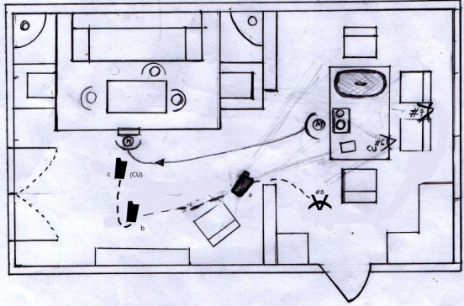
Gambar 1. StagingScene 2
Sumber : Nurul Trianda

- Tahap Pembuatan Storyboard
Pembuatan karya storyboard dilakukan berdasarkan beberapa tahapan. Sudaryanto (2013:53) menjelaskan tahapdalam pembuatan storyboard adalah :
- Thumbnail, yaitu gambaran dasar berbentuk panel sketsa sederhana dengan nomor atapun tanda panahsebagai penunjuk.
- Rough pass, merupakan pengembangan dari thumbnail. Pada tahap initerjadi penempatan karakter serta kamera.
- Clean-Up Storyboard
Merupakan tahap dimana story board sudah lengkap dengan narasi, dialog, keterangan sound FX, mudah dibaca oleh siapapun serta siap dipakai.
Storyboard :
VISUAL | SCENE  2 | SHOOT  1
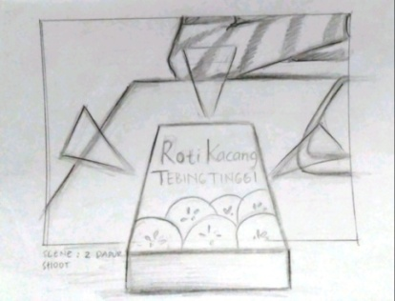

SCRIPT :
INT- RUMAH- DAPUR-SIANG HARI
- CU. Tampak kotak ROTI KACANG diatas meja.
Shoot from camera set up #6
Gambar2. Storybard Scene 2
Sumber : Nurul Trianda
VISUAL | SCENE  2 | SHOOT  2
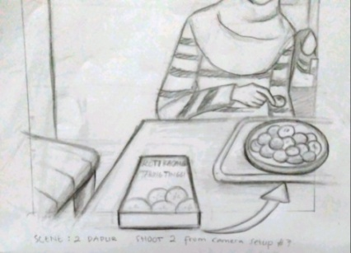

SCRIPT :
INT- RUMAH- DAPUR-SIANG HARI
- GS. Disampingnya satu ROTI KACANG terakhir diletakkan diatas ROTI KACANG lainnya yang telah tersusun diatas piring oleh MIA
Shoot from camera set up#7
Gambar 3Storybard Scene 2
Sumber : Nurul Trianda
VISUAL | SCENE  2 | SHOOT  3
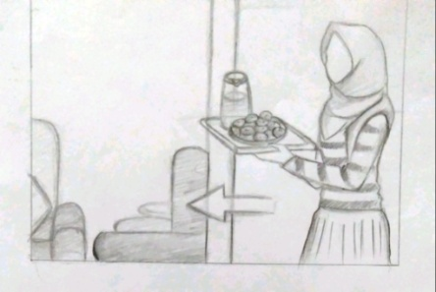

SCRIPT :
INT- RUMAH- DAPUR-SIANG HARI
- MS. Tatakan makanan berisi ROTI KACANG dan Teko kaca teh dibawa MIA menuju Ruang Tamu. (camera follow object)
Shoot from camera set up #8
Gambar4. Storybard Scene 2
Sumber : Nurul Trianda
VISUAL | SCENE  2 | SHOOT  4
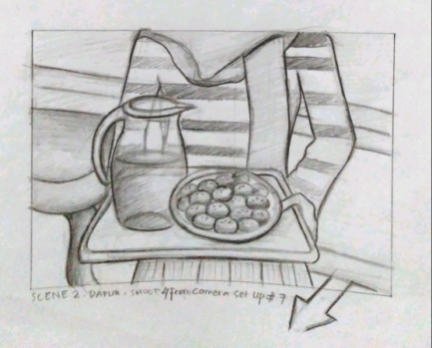

SCRIPT :Shoot from camera set up #8a
Gambar 5. Storybard Scene 2
Sumber : Nurul Trianda
VISUAL | SCENE  2 | SHOOT  5
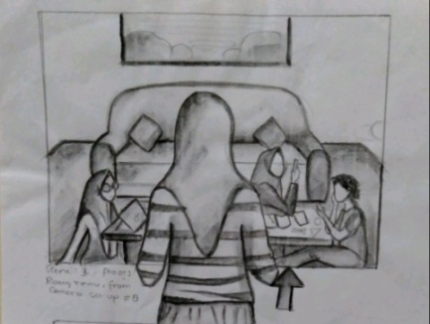

SCRIPT :Shoot from camera set up #8b
Gambar 6. Storybard Scene 2
Sumber : Nurul Trianda
VISUAL | SCENE  2 | SHOOT  6
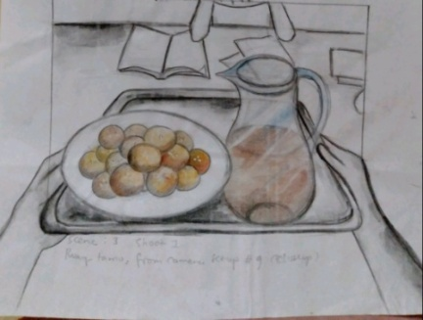

SCRIPT :Shoot from camera set up #8c
Gambar 7. Storybard Scene 2
Sumber : Nurul Trianda

Metodologi Penelitian

Metode penelitian yang digunakan dalam penelitian ini adalah dengan teknik analisis data statistik menggunakan teknik analisis dasar, kemudian dilakukan uji normalitas dengan teknik lilifors untuk melihat apakah data berdistribusi normal, kemudian dilakukan uji homogenitas dengan uji Bartlett untuk melihat apakah data homogen, selanjutnya dilakukan uji hipotesis dengan teknik t tes untuk melihat adakah pengaruh model pembelaajaran picture and picture terhadap hasil belajar videografi. Dengan kriteria :Jika thitung> ttabel pada taraf nyata $α=0,05$ maka terdapat pengaruh yang signifikan dari penggunaan model pembelajaran picture and picture.

Mengumpulkan data dalam penelitian dilakukan dengan teknik tes. Jenis tes yang dipakai adalah tes kemampuan menggambar storyboard film indie kepentingan iklan.

Hasil Dan Pembahasan
- Hasil Penelitian

Sesuai dengan teknik pengumpulan data yang menggunakan teknik tes, yaitu tes kemampuan menggambar storyboard film indie kepentingan iklan. Hasil tes pertama, kedua dan ketiga diobservasi oleh ketiga orang penilai dengan maksud untuk mendapatkan nilai sebagai data yang valid.

Berdasarkan hasil penilaian menggambar storyboardkelas IIX DKV SMK Negeri 1 Tebing Tinggi, sebelum diberi perlakuan diperoleh rata-rata pretest siswa sebesar 67. Nilai tertinggi pada hasil belajar di kelas eksperimen adalah 80 dengan frekuensi 1 orang siswa dan jumlah sampel 9 orang siswa. Sedangkan kelas kontrol berdasarkan tes hasil belajar sebelum diberi perlakuan, diperoleh rata-rata pretest sebesar 68. Nilai tertinggi pada hasil belajar di kelas kontrol adalah 75 dengan frekuensi 1 orang siswa dan jumlah sampel 9 orang siswa.

Kemudian berdasarkan tes hasil belajar kelas eksperimen, sesudah diberi perlakuan diperoleh rata-rata posttest siswa sebesar 80,1. Nilai tertinggi pada hail belajar di kelas eksperimen adalah 85 dengan jumlah sampel 9 orang siswa. Sedangkan dikelas kontrol berdasarkan tes hasil belajar setelah diberi perlakuan, diperoleh rata-rata posttest sebesar 76,1. Nilai tertinggi pada hasil belajar di kelas kontrol adalah 80 dengan jumlah sampel 9 orang siswa.

Gambar8
Gambar Perbandingan Nilai Rata-rata Kelas Eksperimen dan Kontrol

Model Pembelajaran Picture and Picture
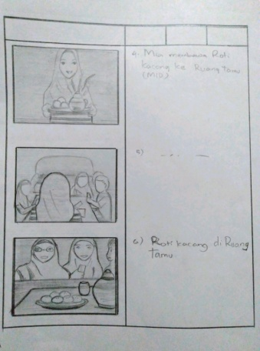
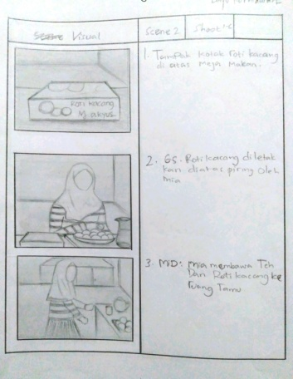

Gambar 9. Storybard Scene 2
Karya : Bayu Kurniawan
Penjelasan : Karya Bayu kurniawan sudah mampu menjelaskan teknik pengambilan gambar dan arah kamera karena telah sesuai dengan script dan staging yang diberikan. Seperti pada panel pertama dimana ukuran gambar adalah CU atau Closeup, kemudian pada panel 3, 4, 5, dan 6 yang merupakan gerak kamera dari kamera set up #8, #8a, #8b, #8c. Posisi kamera juga telah sesuai pada karya Bayu kurniawan maka dari itu dapat dikategorikan baik.

Metode Ekspositori
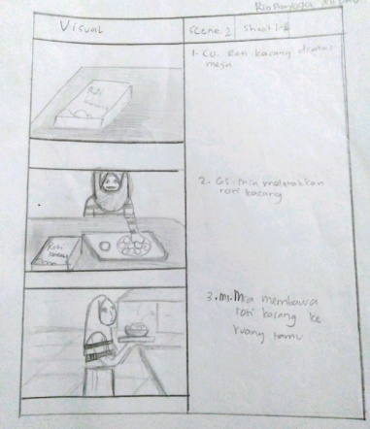
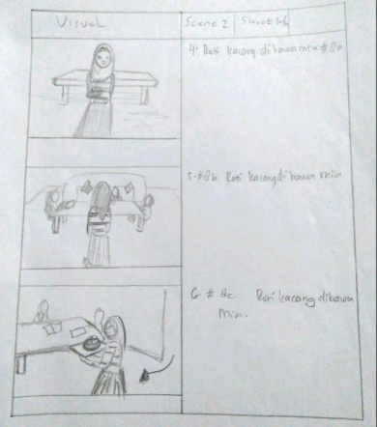

Gambar 10. Storybard Scene 2
Karya : Rio Prayoga
Penjelasan : Karya Rio Prayoga sudah mampu menjelaskan beberapa teknik pengambilan gambar dan arah kamera karena telah sesuai dengan script dan staging yang diberikan. Namun terdapat beberapa teknik pengambilan gambar yang dirasa kurang baik jika dilihat dari karya storyboard yang dibuat, seperti pada panel kedua dimana pada script dikatakan MS. Mia meletakkan Roti kacang diatas piring. Pada gambar ini terlihat pengambilan gambar karakter Mia tidak sampai pada bagian pinggang, dan jarak Headroom masih kurang. Pada panel ke 6 pada kamera set up #8c, dikatakanpada script adalah CU. Roti kacang dibawa menuju ruang tamu dengan posisi kamera tepat dibelakang karakter Mia, dan memperjelas Roti Kacang. Pada karya Rio prayoga belum sesuai dengan naskah video dan staging yang diberikan,untuk itu dikatakan cukup baik.

- Pembahasan
Berdasarkan data yang dikumpulkan dengan tes praktik yaitu menggambar storyboard film indie kepentingan iklan, setelah dinilai dan diperoleh data pretest menggunakan metode ekspositori, kemudian di lakukan tes kembali dengan metode dan model pembelajaran yang berbeda dan diperoleh data posttest kemampuan menggambar storyboard kelompok eksperimen menggunakan Model pembelajarn picture and picture atau PP$(X),$dan kelompok kontrol menggambar storyboard film indie menggunakan Metode ekspositori$(Y)$data dianalisis dan diperoleh hasil sebagai berikut:
- Uji Normalitas
Tabel.1 Hasil Analisis Uji Normalitas data prtetest
Data | Kelompok | $$L_{hitung}$$ | $$L_{tabel}$$ | Simpulan
Pretest | PP | 0,1186 | 0,271 | Normal
Pretest | ME | 0,2293 | 0,271 | Normal

Uji normalitas data menggunkan teknik Lilifors. Dari hasil perhitungan pada lampiran 12, untuk data pretest pada kelompok siswa yang diajar dengan Model Pembelajaran Picture and Picture (PP) $L_{O}$= 0,1186. Berdasarkan tabel Liliefors untuk n = 9 dan $α=$ 0,05 diperoleh $L_{tabel}$= 0,271. Ternyata $L_{O}$<$L_{tabel}$, sesuai dengan kriteria pengujian normalitas dengan teknik Liliefors maka dapat disimpulkan bahwa data pretest kelompok yang diajar dengan Model Pembelajaran Picture And Picture berasal dari populasi yang berdistribusi normal.

Data pretest pada kelompok kontrol yang diajar dengan Metode Ekspositori (ME) diperoleh $L_{O}$ = 0,2293. Berdasarkan tabel Lilifors untuk n = 9 dan $α=$ 0,05 diperoleh $L_{tabel}$= 0,271. Ternyata $L_{O}$<$L_{tabel}$, sesuai dengan kriteria pengujian normalitas dengan teknik Liliefors maka dapat disimpulkan bahwa data pretest kelompok yang diajar dengan Metode Ekspositori berasal dari populasi yang berdistribusi normal.

Tabel.2Hasil Analisis Uji Normalitas data posttest
Data | Kelompok | $$L_{hitung}$$ | $$L_{tabel}$$ | Simpulan
Posttest | PP | 0,1634 | 0,271 | Normal
Posttest | ME | 0,179 | 0,271 | Normal

Data posttest pada kelompok eksperimen yaitu hasil belajar videografi berupa gambar storyboard film indie untuk kepentingan iklan yang diajar dengan Model Pembelajaran Picture and Picture (PP) $L_{O}$ = 0,1634. Berdasarkan taebel liliefors untuk n = 9 dan $α=$ 0,05 diperoleh $L_{tabel}$= 0,271. Ternyata $L_{O}$<$L_{tabel}$, sesuai dengan kriteria pengujian normalitas dengan teknik Liliefors maka dapat disimpulkan bahwa data pretest kelompok yang diajar dengan Model Pembelajaran Picture and Picture berasal dari populasi yang berdistribusi normal.

Data posttest pada kelompok kontrol yaitu hasil belajar videografi berupa gambar storyboard film indie untuk kepentingan iklan yang diajar dengan Metode Ekspositori (ME) $L_{O}$ = 0,179. Berdasarkan tabel liliefors untuk n = 9 dan $α=$ 0,05 diperoleh $L_{tabel}$= 0,271. Ternyata $L_{O}$<$L_{tabel}$, sesuai dengan kriteria pengujian normalitas dengan teknik Liliefors maka dapat disimpulkan bahwa data pretest kelompok yang diajar dengan Metode Ekspositori berasal dari populasi yang berdistribusi normal.

- Uji Homogenitas Varians
Uji homogenitas digunakan untuk mengetahui apakah populasi berada dalam homogenitas yang sama atau tidak. Uji homogenitas menggunakan teknik uji Bartlett. Diperoleh ${X^{2}}_{hitung}$ = -20, 6847. Sesuai dengan kriteria pengujian homogenitas data dengan teknik uji Bartlett, maka disimpulkan bahwa data hasil penelitian berasal dari sampel yang homogen dengan ${X^{2}}_{hitung}$ = -20, 6847 <${X^{2}}_{tabel}$= 3,84.
- Uji Hipotesis
Tabel 3 Hasil Perhitungan Uji Hipotesis
Data | Kelompok | $$L_{hitung}$$ | $$L_{tabel}$$ | Simpulan
Pretest | PP | 0,1186 | 0,271 | Normal
Pretest | ME | 0,2293 | 0,271 | Normal

Pengujian hipotesis dilakukan dengan uji t yaitu membedakan rata-rata hasil posttest siswa kelompok PP dan siswa kelompok ME dengan tujuan mengetahui ada tidaknya pengaruh penggunaan model pembelajaran picture and picture terhadap hasil belajar videografi berupa gambar storyboard siswa kelas XII DKV SMK Negeri 1 Tebing Tinggi.

Dari hasil perhitungan pada lampiran 14 diperoleh bahwa $t_{hitung}$ = 2,2353. Harga $t_{tabel}$ dengan dk = (9+9) – 2 = 16 dan signifikansi $α$ = 0,05 adalah 2,119. Karena $t_{hitung}$>$t_{tabel}$ berarti Ha diterima dan Ho tolak, maka dapat disimpulkan bahwa ada pengaruh yang signifikan dari penggunaan Model Pembelajaran Picure and Picture terhadap hasil belajar videografi berupa gambar storyboard film indie untuk kepentingan iklan pada siswa kelas XII DKV SMK Negeri 1 Tebing Tinggi Tahun Pelajaran 2018/2019.

Simpulan Dan Saran

Berdasarkan temuan penelitian yang telah diungkapkan maka dapat ditarik kesimpulan dan saran pada penelitian ini sebagai berikut:

- Kesimpulan
- Terdapat pengaruh yang signifikan dari penggunaan Model Pembelajaran Picture and Picture terhadap hasil belajar videografi siswa berupa gambar storyboard film indie untuk kepentingan iklan siswa kelas XII DKV SMK Negeri 1 Tebing Tinggi Tahun Pelajaran 2018/2019. Kelas eksperimen yang diajar dengan Model Pembelajaran Picture and Picture mengalami kenaikan nilai rata-rata yang cukup signifikan dari nilai pretest adalah 67,1 dengan standar deviasi 6,67 dan setelah diberi perlakuan Model Pembelajaran Picture and Picture pada posttest nilai rata-rata siswa meningkat menjadi 80,1 dengan standar deviasi 4,37. Sedangkan pada kelas kontrol menggunakan Metode Ekspositori nilai rata-rata siswa pada pretest adalah 68,3 dengan standar deviasi 5,09 dan setelah dilakukan posttest nilai rata-rata siswa adalah 76,1 dengan standar deviasi 3,33.
- Berdasarkan uji t test bahwa terdapat pengaruh dari penggunaan Model Pembelajaran Picture and Picture dengan kriteria diperoleh $t_{hitung }$>$t_{tabel }$ dengan besaran pengaruh ($t_{hitung }= 2,2353$>$t_{tabel }$= 2,119).

- Saran
Berdasarkan hasil penelitian dan kesimpulan, adapun saran yang ingin peneliti sampaikan adalah sebagai berikut :
- Bagi guru Videografi agar lebih variatif dalam menggunakan Model dan Metode Pembelajaran, khususnya dalam pembelajaran videografi materi memahami dan menggambar storyboard film. Guru diharapkan dapat menggunakan Model Pembelajaran Picture and Picture dalam pembelajaran videografi sehingga siswa lebih mudah memahami dan tidak cepat jenuh atau bosan.
- Bagi guru videografi diharapkan agar dapat menggunakan Model Pembelajaran Picture and Picture sebagai alternatif Model Pembelajaran dalam meningkatkan daya kreativitas, minat dan hasil belajar siswa khususnya dalam mata pelajaran videografi, menggambar storyboard film.

Daftar Rujukan

Alim, Yanuar.(2014)60 Menit Mahir Mengedit Video denan Pinnacle Studio untuk Pemula. Bekasi, Jawa Barat : Dunia Komputer
Anita, Sri (2007)Strategi Pembelajaran di SD. Jakarta : Universitas Terbuka
Effendi,Heru (2009)Mari Membuat Film. Jakarta : Erlangga
Gerald, Millerson.Jim, Owens. 2008. Video Production Handbook. China : Focal Press
Jasmadi (2010)Menyusun Presentasi Pembelajaran Berbasis TIK dengan MS Office Jakarta :PT Elex Media Komputindo
King, Geoff. (2016)A Companion to American Indie filmNew York : John willy and Sons Inc:
Kurniaasih, Imas. Sani, Berlin (2015):Ragam Pengembangan Model Pembelajaran untukMeningkatkanProfessionalisme Guru. Jakarta : Kata Pena
Milfayetti, Sri. Dkk (2015)Psikologi Pendidikan. Medan : PPS Unimed
Newman, Michael Z. (2011)Indie An American film Culture. New York :ColoumbiaUniversity Press
Nicholas, TProferes.(2002)Film Directing fundamentals. USA : Focal Press
Soebandi, Bandi. (2008)Model Pembelajaran Kritik dan Apresiasi Seni Rupa. Solo : Direktorat Jendral Pendidikan Tinggi.
Sudaryanto, Sabjan Badio (2013)Videografi, Membuat Film Pendek dan Video Iklan.Jakarta : Kemendikbud.
Sugito, dkk (2015)Evaluasi Hasil Belajar Seni rupa.Medan : UNIMED Press
Suryabrata, Sumadi (2014)Psikologi Pendidikan. Jakarta : Rajawali Pers.
Bryan Michael, Stoller. (2009) Film Making For Dummies. Canada : Willey Publishing.
Widjaja, Christanto(2008)Kamera Video Editing. Tangerang : _
Sekilas tentang penulis : Nurul Trianda adalah mahasiswa pada jurusan Seni Rupa, Drs. Sugito, M.Pd. adalah dosen pada jurusan Seni Rupa FBS Unimed.

